北京七年级(上)数学 填空最后一题答案 · 2020-2021学年
共 13 份试卷 · 章节见 Word 导航窗格（视图→导航窗格）
【目录】右键→更新域，或按 F9 生成页码定位

期中

四中
20. 如下数表是由从1开始的连续自然数组成，观察规律并完成各题的解答．
1
2 3 4
5 6 7 8 9
10 11 12 13 14 15 16
17 18 19 20 21 22 23 24 25
26 27 28 29 30 31 32 33 34 35 36
……………………………………
（1）表中第9行第7个数是______；
（2）2020是表中第______行第______个数．
【答案】 ①. 71 ②. 45 ③. 84
【解析】
【分析】（1）根据第行最后一数为，得出第一个数为，根据每行数的个数为1，3，5，的奇数列，即可得出数字个数为，即可求出第9行的行第7个数；
（2）根据，，可得2020在第45行，根据第45行数字个数为，通过计算即可得2020是表中第45行，第84个数．
【详解】解：（1）由题意知第行最后一数为，则第8行的最后一个数是64，
所以第9行第1个数是65，
所以第9行第7个数是71．
故答案为：71；
（2）由（1）知第行的最后一数为，
则第一个数为：，
第行共有个数；
因为，，
，
所以第45行有89个数，最后一个数是2025，
所以2020在第45行，第84个数．
故答案为：45，84．
【点睛】本题考查了数字的变化规律，解题的关键是通过观察，分析、归纳并发现其中的规律，并应用发现的规律解决问题．
三、解答题

延庆区
16. 小贝认为：若，则．小贝的观点正确吗？___________(填“正确”或“不正确”)，请说明理由___________．
【答案】 ①. 不正确； ②. 两个负数比较大小，绝对值大的反而小.
【解析】
【分析】根据数轴具有方向性的特征即可解题.
【详解】解：绝对值的几何含义表示数轴上该点与原点的距离,但是因为数轴是有方向的,所以不能单纯的认为如果，则,比如一正一负的情况,所以小贝的观点错误.
理由如下：两个负数比较大小，绝对值大的反而小.
【点睛】本题考查了绝对值的大小比较,属于简单题,熟悉绝对值法则是解题关键.
三、解答题

海淀区
20. 图纸上一个零件的标注为表示这个零件直径的标准尺寸是30mm，实际合格产品的直径最小可以是29.98mm，最大可以是________mm，现有另一零件的标注为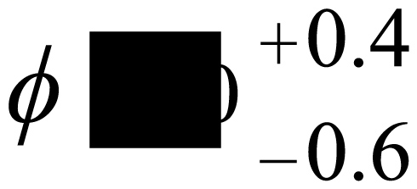 其零件直径的标准尺寸有些模糊，已知该零件的七个合格产品，直径尺寸分别为73.1mm，72.7mm，72.8mm，73.2mm，72.9mm，73.3mm，72.6mm，则该零件的标准尺寸可能是_____mm（写出一个满足条件的尺寸，结果保留一位小数）．
【答案】 ①. 30.03 ②. 72.9（答案不唯一）
【解析】
【分析】审清题意，明确正数和负数表示的意义，根据题意作答．
【详解】由题意得：这个零件的直径尺寸超过标准尺寸时记为正，低于标准尺寸时记为负，所以最大尺寸为30＋0.03＝30.03mm；
给出的七个合格产品尺寸最大为73.3mm，最小尺寸为72.6mm，所以标准尺寸在73.3−0.4＝72.9mm和72.6＋0.6＝73.2mm之间．
故答案为：30.03mm；72.9（答案不唯一）．
【点睛】本题考查了正负数的意义，解题关键在于仔细审题，找出符合条件的区间，并取合适的值．
三、解答题（本题共52分）

期末

丰台区
18. 对于有理数a，b，c，d，给出如下定义：如果|a﹣c|+|b﹣c|＝d．那么称a和b关于c的相对距离为d，如果m和4关于1的相对距离为5，那么m的值为_____．
【答案】3或##-1或3
【解析】
【分析】根据新定义可列等式，结合绝对值的性质计算可求解值．
【详解】解：由题意得，
即，
或，
解得或，
故答案为：3或．
【点睛】本题主要考查绝对值，有理数的减法，属于新定义题型，解题的关键是根据新定义列算式．
三．解答题（本题共54分，第19题13分，第20题9分，第21－24题，每小题13分，第25，26题，每小题13分）解答应写出文字说明、演算步骤或证明过程．

大兴区
16. 由表格信息可知，若x的值为1时，代数式3x+3的值为6，m为常数，则a的值为_____，b的值为_______，c的值为________.
x | 1 | b | c
2x-1 | a | 3 | m
3x+3 | 6 | 9 | m
【答案】 ①. 1 ②. 2 ③. -4
【解析】
【分析】直接把代入，即可求出a；令即可求出b；令即可求出c的值．
【详解】解：根据题意，则
把代入，则，
∴；
令，解得：，
∴；
令，则
解得：，
∴；
故答案为：1；2；．
【点睛】本题考查了求代数式的值、一元一次方程的应用，解题的关键是掌握运算法则进行计算．
三、解答题（本题共52分，第17～22题，每小题5分， 第23题7分，第24题7分，第25题8分）

平谷区
16. 如图，每条边上有n（n≥2）个方点，每个图案中方点的总数是S．
（1）请写出n＝5时， S＝ _____________ ；
（2）按上述规律，写出S与n的关系式， S＝ __________________ ．
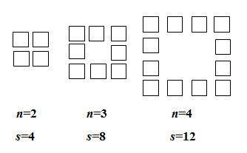
【答案】 ①. 16； ②. ．
【解析】
【分析】当时，；当时，，，以此类推，可知当时，，即，根据解答即可．
【详解】解：（1），；
，；
，；
．
∴，；
（2）由（1）可得．
【点睛】主要考查了图形类的规律，正确分析理解题目是解题的关键．
三、解答题（19－20题每题10分，21－24题每题5分，25题6分，26题6分，共52分）

延庆区
16. 已知，∠AOB=50°，∠BOC＝30°，OD是∠AOC的角平分线，则∠DOB的度数是___________．
【答案】40°或10°
【解析】
【分析】根据∠AOB与∠BOC的位置关系分两种情况进行讨论即可．
【详解】①如图，若∠BOC在∠AOB内部，
则∠AOC=∠AOB-∠BOC=20°，
∴∠DOC=∠AOC=10°，
∴∠DOB=∠DOC+∠BOC=10°+30°=40°；
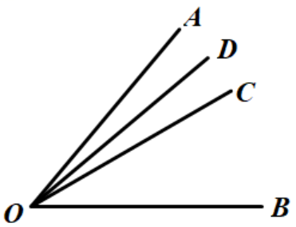
②如图，若∠BOC在∠AOB外部，
则∠AOC=∠AOB+∠BOC=80°，
∴∠DOC=∠AOC=40°，
∴∠DOB=∠DOC-∠BOC=40°-30°=10°；
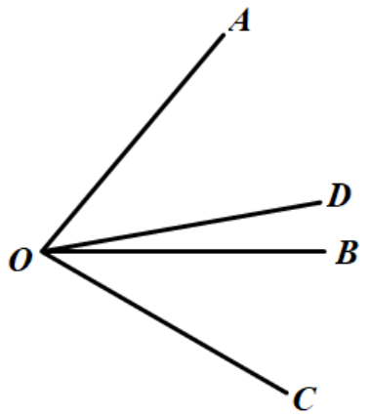
故答案为：40°或10°．
【点睛】本题考查角度的计算问题，准确根据题意分情况讨论，理解角平分线的定义是解题关键．
三、解答题（17题11分；18题10分；19、20题每小题5分；21、25题每小题7分；22题10分、23题5分；24题8分；本题共68分）

怀柔区
14. 下列是运用有理数加法法则计算-5+2思考、计算过程的叙述：①-5和2的绝对值分别为5和2；②2的绝对值2较小；③-5的绝对值5较大；④-5+2是异号两数相加；⑤结果的绝对值是用5-2得到；⑥计算结果为-3；⑦结果的符号是取-5的符号——负号．请按运用法则思考、计算过程的先后顺序排序（只写序号）：______________________．
【答案】④①②③⑤⑦⑥，②③可以交换位置，⑤⑦可以交换位置
【解析】
【分析】根据有理数的加法法则，按照有理数加法法则的计算顺序逐个判断即可
【详解】解：根据有理数加法法则，
应该先看两数符号是否相同，故应该先④，
若符号不同，再看两数的绝对值，故再①
然后再比较绝对值的大小，故再②③或③②
然后再确定结果绝对值与结果的符号，故再⑤⑦或⑦⑤
最后得出结果，故最后为⑥
故答案为：④①②③⑤⑦⑥，②③可以交换位置，⑤⑦可以交换位置
【点睛】本题考查有理数加法法则，熟练掌握并理解加法法则的含义是解题的关键
三、解答题（本题共58分，其中第15-22小题，每小题5分，第23小题6分，第24小题5分，第25小题7分）

房山区
16. 为了预防新型冠状病毒的传染，人员之间需要保持一米以上的安全距离．某公司会议室共有四行四列座椅，并且相邻两个座椅之间的距离超过一米，为了保证更加安全，公司规定在此会议室开会时，每一行、每一列均不能有连续三人就座．例如图1中第一列所示情况不满足条件（其中“√”表示就座人员）．根据该公司要求，该会议室最多可容纳的就座人数为______人，并在图2中画出一种相应的座位安排示意图．
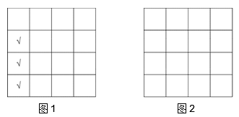
【答案】11
【解析】
【分析】分步安排每一排就坐，根据第一排与第二排的空座位值是否在同一列分情况安排第三排人员就坐，从而得出结论．
【详解】解：第一步，在第一排安排3人就坐，且空出中间一个座位，不妨设空出第二个座位，
第二步，在第二排安排3人就坐，且空出中间一个座位，则可空出第二或第三个座位，
第三步，若第二排空出第二个座位，则第三排只能安排一人在第二个座位就坐，
若四步，在第四排安排3人就坐，空出第二或第三个座位，此时会议室共容纳3+3+1+3＝10人，
重复第三步，若第二步空出第三个座位，则第三排可安排2人在中间位置就坐，
重复第四步，在第四排安排3人就坐，空出第二个座位，此时会议室共容纳3+3+2+3＝11人．
故答案为：11．
座位安排如图所示，黑点表示就座人员．
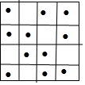
【点睛】本题考查了空间想象能力，按照要求分步安排就座并尽可能多的安排就座是解题关键．
三、解答题（本题共12道小题，第17-22题，每小题5分；第23-26题，每小题6分；第27题8分；第28题6分，共68分）

房山区燕山区
18. 如图是燕山前进片区的学校分布示意图，有下列四个判断：
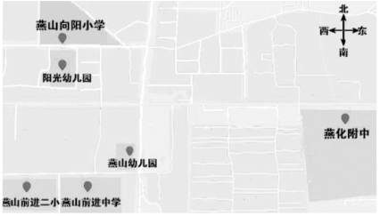
①燕山前进二小在燕山前进中学的正西方向；
②阳光幼儿园在燕山向阳小学的正南方向；
③燕山前进中学在燕山向阳小学的南偏东约10°方向上；
④燕化附中在燕山向阳小学的南偏东约16°方向上．
所有正确判断的序号是_________．
【答案】①②③
【解析】
【分析】根据分布图及方位可直接进行判断求解．
【详解】由示意图可得：①燕山前进二小在燕山前进中学的正西方向；故正确；
②阳光幼儿园在燕山向阳小学的正南方向，故正确；
③燕山前进中学在燕山向阳小学的南偏东约10°方向上，故正确；
④燕化附中在燕山向阳小学的东偏南约16°方向上，故错误；
∴正确判断的序号是①②③；
故答案为①②③．
【点睛】本题主要考查方位角，熟练掌握方位角的判断是解题的关键．
三、解答题（本题共46分，第19题8分，每小题4分；第20~21题，每题各6分；第22~25题，每题各5分；第26题6分）解答应写出文字说明、证明过程或演算步骤．

朝阳区
16. 小韩和同学们在一家快餐店吃饭，下表为快餐店的菜单：
种类 | 配餐 | 价格（元） | 优惠活动
A餐 | 1份盖饭 | 20 | 消费满150元，减24元  消费满300元，减48元  …
B餐 | 1份盖饭+1杯饮料 | 28 | 消费满150元，减24元  消费满300元，减48元  …
C餐 | 1份盖饭+1杯饮料+1份小菜 | 32 | 消费满150元，减24元  消费满300元，减48元  …
小韩记录大家的点餐种类，并根据菜单一次点好，已知他们所点的餐共有11份盖饭，x杯饮料和5份小菜，
（1）他们共点了______份B餐．
（2）若他们至少需要6杯饮料，要使所花费的钱数最少，则应该点_______份B餐．
【答案】 ①. （x﹣5）##（-5+x） ②. 3
【解析】
【分析】（1）由三种餐中均包含盖饭且只有C餐中含小菜，即可得出他们点了（x﹣5）份B餐；
（2）由三种餐中均包含盖饭且只有C餐中含小菜，即可得出他们点了5份C餐，进一步得到A餐共有（11﹣x），即可得出一共的花费，再结合x为正整数即可求解．
【详解】解：（1）∵三种套餐中均包含盖饭且只有C餐中含小菜，有5份小菜，
∴C餐中含5杯饮料，
∵只有A餐中不含小菜，
∴他们点了（x﹣5）份B餐．
故答案为：（x﹣5）．
（2）∵三种餐中均包含盖饭且只有C餐中含小菜，
∴点了5份C餐，
∵B餐，C餐都有1份盖饭，
∴B餐，C餐共有盖饭x份，
∴A餐共有（11﹣x），
一共花费：
20（11﹣x）+28（x﹣5）+32×5
＝220﹣20x+28x﹣140+160
＝8x+240（6≤x≤11），
当x＝6时，原式＝8×6+240＝288，
288﹣24＝264（元）；
当x＝7时，原式＝8×7+240＝296，
296﹣24＝272（元）；
当x＝8时，原式＝8×8+240＝304，
208﹣48＝256（元）；
当x＝9时，原式＝8×9+240＝312，
212﹣48＝264（元）；
当x＝10时，原式＝8×10+240＝320，
320﹣48＝272（元）；
当x＝11时，原式＝8×11+240＝328，
328﹣48＝280（元）．
综上所述，当x＝8时，所花费的钱数最少，应该点8﹣5＝3份B餐．
故答案为：（x﹣5）；3．
【点睛】本题考查了应用类问题，列代数式，根据各数量之间的关系，正确列出一共的花费是解题的关键．
三、解答题

石景山区
16. 如图所示是一组有规律图案，它们是由边长相同的小正方形组成，其中部分小正方形涂有阴影，按照这样的规律，第个图案中有______个涂有阴影的小正方形，第个图案中有_______个涂有阴影的小正方形（用含有的代数式表示）．
【答案】 ①. 17 ②. 4n+1
【解析】
【分析】观察发现，后一个图案比前一个图案多涂4个有阴影的小正方形，根据规律写出第n个图案的涂阴影的小正方形的个数即可．
【详解】由图可得，第1个图案涂有阴影的小正方形的个数为5个，
第2个图案涂有阴影的小正方形的个数为5+4=9个，
第3个图案涂有阴影的小正方形的个数为5+4+4=13个，
第4个图案涂有阴影的小正方形的个数为5+4+4+4=17个，
，
第n个图案涂有阴影的小正方形的个数为5+4（n-1）=4n+1（个），
故答案：17，4n+1．
【点睛】此题考查图形类规律的探究，列代数式，有理数的加法计算法则，观察图形得到图形的变化规律，总结规律并解决问题是解题的关键．
三、解答题（本题共68分，第17题8分，第18-23题，每小题5分，第24-28题，每小题6分）解答应写出文字说明、演算步骤或证明过程．

门头沟区
16. 如图，是北京S1线地铁的分布示意图，其中桥户营、四道桥、金安桥、苹果园四站在同一条直线上．如果在图中以正东为正方向建立数轴，桥户营站、苹果园站表示的数分别是，2，那么金安桥站表示的数是___________．
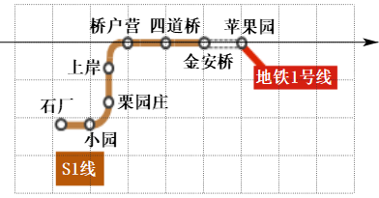
【答案】0
【解析】
【分析】由桥户营站、苹果园站表示的数分别是，2，计算出两点之间的距离为6，求出一个单位长度表示的数是2，即可得到答案．
【详解】∵桥户营站、苹果园站表示的数分别是，2，
∴桥户营站与苹果园站的距离是2-（-4）=6，
∵桥户营站与苹果园站之间共有三个单位长度，
∴每个单位长度表示，
∴金安桥表示的数是2-2=0，
故答案为：0．
【点睛】此题考查数轴上两点之间的距离，数轴上点的平移规律，有理数的加减法计算，掌握数轴上两点之间的距离公式是解题的关键．
三、解答题

